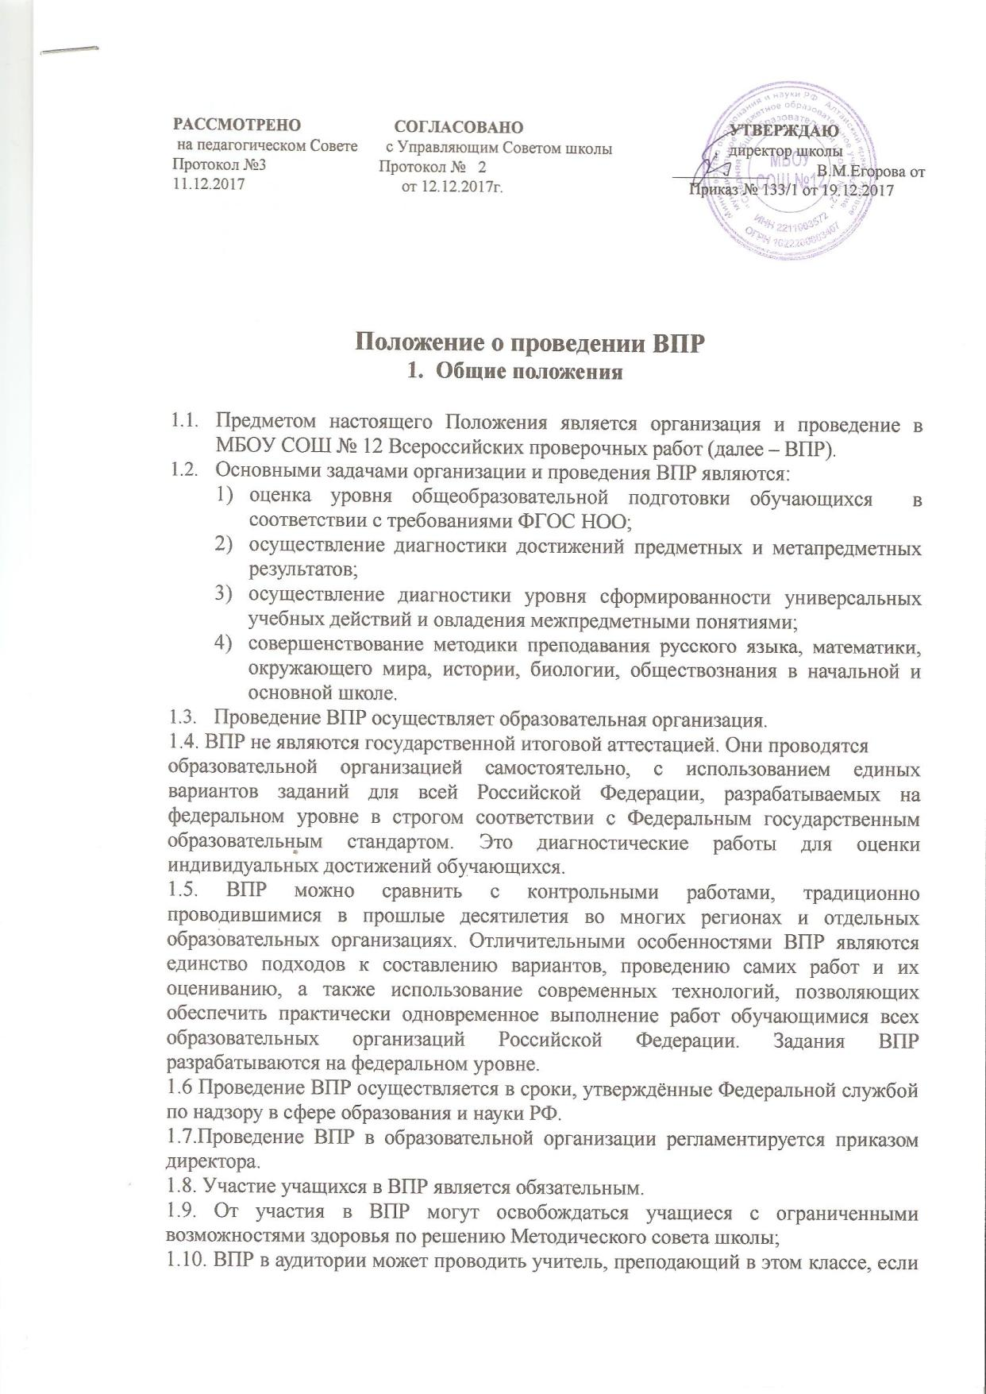
РАССМОТРЕНО СОГЛАСОВАНО УТВЕРЖДАЮ
на педагогическом Совете с Управляющим Советом школы директор школы
Протокол №3 Протокол № 2 ____________ В.М.Егорова от 11.12.2017 от 12.12.2017г. Приказ № 133/1 от 19.12.2017

Положение о проведении ВПР
- Общие положения

  - Предметом настоящего Положения является организация и проведение в МБОУ СОШ № 12 Всероссийских проверочных работ (далее – ВПР).
  - Основными задачами организации и проведения ВПР являются:
- оценка уровня общеобразовательной подготовки обучающихся в соответствии с требованиями ФГОС НОО;
- осуществление диагностики достижений предметных и метапредметных результатов;
- осуществление диагностики уровня сформированности универсальных учебных действий и овладения межпредметными понятиями;
- совершенствование методики преподавания русского языка, математики, окружающего мира, истории, биологии, обществознания в начальной и основной школе.
  - Проведение ВПР осуществляет образовательная организация.
1.4. ВПР не являются государственной итоговой аттестацией. Они проводятся
образовательной организацией самостоятельно, с использованием единых вариантов заданий для всей Российской Федерации, разрабатываемых на федеральном уровне в строгом соответствии с Федеральным государственным образовательным стандартом. Это диагностические работы для оценки индивидуальных достижений обучающихся.
1.5. ВПР можно сравнить с контрольными работами, традиционно проводившимися в прошлые десятилетия во многих регионах и отдельных образовательных организациях. Отличительными особенностями ВПР являются единство подходов к составлению вариантов, проведению самих работ и их оцениванию, а также использование современных технологий, позволяющих обеспечить практически одновременное выполнение работ обучающимися всех образовательных организаций Российской Федерации. Задания ВПР разрабатываются на федеральном уровне.
1.6 Проведение ВПР осуществляется в сроки, утверждённые Федеральной службой по надзору в сфере образования и науки РФ.
1.7.Проведение ВПР в образовательной организации регламентируется приказом директора.
1.8. Участие учащихся в ВПР является обязательным.
1.9. От участия в ВПР могут освобождаться учащиеся с ограниченными возможностями здоровья по решению Методического совета школы;
1.10. ВПР в аудитории может проводить учитель, преподающий в этом классе, если иное не будет предписано в Письме Федеральной службы по надзору в сфере образования и науки (Рособрнадзор) о проведении ВПР.
1.11. Время выполнения ВПР устанавливается Письмом Федеральной службы по надзору в сфере образования и науки (Рособрнадзор) о проведении ВПР. Рекомендуемое время проведения работ второй-третий урок. Рассадка учащихся проводится по два человека за парту.
1.12. При выполнении ВПР не разрешается использование словарей и справочных материалов. Можно использовать черновик.
1.13. Проверку работ осуществляет учитель, работающий в этом классе, если иное не будет предписано. Школа может привлекать экспертов для оценивания работ из числа учителей-предметников или начальной школы с опытом работы не менее 3 лет.
1.14. Результаты ВПР могут быть использованы только для диагностики уровня подготовки учеников и совершенствования учебного процесса.
1.15. По результатам проведения ВПР в журнал выставляются отметки по желанию учеников, если иное не будет предписано. При проведении ВПР в 11 классе используется рекомендуемая шкала перевода суммарного балла за выполнение работы по пятибалльной шкале.
1.16. Результаты ВПР не влияют на итоговый результат по предметам.
1.17. Организация и проведение ВПР в образовательной организации (Далее – ОО) регламентируется:
1.17.1. Статьей 28 «Компетенция, права, обязанности и ответственность образовательной организации» Закона РФ от «29» декабря 2012 г. № 273-ФЗ «Об образовании в РФ»
1.17.2. Приказом Министерства образования РФ от 26 ноября 2015 года №1381 «О проведении мониторинга качества образования»
1.17.3. Нормативно правовыми актами и инструктивными материалами Федеральной службы по надзору в сфере образования и науки РФ.

2. Субъекты организации ВПР
2.1. Субъектами организации ВПР являются:
- образовательная организация;
- педагогические работники, осуществляющие обучение учащихся и проверку работ;
- родители (законные представители).

3. Функции субъектов организации ВПР
3.1. Образовательная организация:
- назначает координатора проведения ВПР в лице заместителя директора по УВР
- обеспечивает проведение ВПР в образовательной организации по предметам в сроки, утверждённые Федеральной службой по надзору в сфере образования и науки РФ;
- издаёт локальные правовые акты об организации и проведении ВПР;
- проходит регистрацию на портале сопровождения ВПР (vpr.statgrad.org) и получает доступ в свой личный кабинет.
- создаёт необходимые условия для организации и проведения ВПР: выделяет необходимое количество аудиторий;
- проводит общешкольные родительские собрания с целью ознакомления и разъяснения, снятия излишней напряженности среди родительской общественности по вопросу организации и проведения ВПР;
- информирует родителей (законных представителей) о порядке и условиях проведения ВПР через сайт образовательной организации;
- проводит разъяснительную работу с учителями-предметниками, участвующими в ВПР;
- своевременно получает через личный кабинет архив с макетами индивидуальных комплектов;
- обеспечивает сохранность работ, исключающую возможность внесения изменений;
- заполняет и отправляет в систему ВПР электронную форму сбора результатов;
- информирует учителей о результатах участия класса в ВПР.
- хранит работы и аналитические материалы до 31 декабря текущего года.

3.2. Педагогические работники, осуществляющие обучение учащихся, эксперты для оценивания работ:

- знакомят учащихся со сроками и процедурой написания ВПР;
- организуют разъяснительную работу с родителями (законными представителями) учащихся (в том числе, в части: обязательности участия в написании ВПР; процедуры написания ВПР; приближения формата проверочных работ к традиционным контрольным работам без тестовой части; соответствия содержания текстов ВПР требованиям ФГОС с учётом примерных образовательных программ и т.д.);
- присваивает коды всем участникам ВПР – один и тот же код на все этапы проведения ВПР.
- проводят ВПР в сроки, утверждённые приказом директора образовательной организации;
- осуществляют проверку работ в своём классе по критериям оценивания в соответствии с планом-графиком проведения ВПР, опубликованном на сайте vpr.statgrad.org;
- передают результаты оценивания работ координатору для внесения их в электронную форму;
- информацию о проведении ВПР вносят в классный журнал по желанию обучающихся, если иное не предписано;
- информируют учащихся и родителей (законных представителей) о результатах участия в ВПР.

3.3. Родители (законные представители):
- знакомятся со сроками и процедурой написания ВПР;
- обеспечивают явку детей в дни написания ВПР;
- знакомятся с результатами написания ВПР своего ребёнка.

4. Последовательность действия образовательной организации при проведении ВПР

4.1. Заместитель директора по УВР (далее – координатор), организующий проведение ВПР в образовательной организации, регистрируется на портале сопровождения ВПР (vpr.statgrad.org) и получает доступ в свой личный кабинет.
4.2. В личном кабинете координатор получает доступ к зашифрованному архиву, в котором содержатся: электронный макет индивидуальных комплектов, включающих варианты КИМ с индивидуальными метками (кодами), сопутствующие файлы (например, аудиозапись текста для диктанта), а также
4.3. В день проведения работы в установленное время (в зависимости от количества обучающихся) до начала проведения работы координатор получает в личном кабинете пароль для расшифровки архива с макетами индивидуальных комплектов.
4.4. Координатор самостоятельно распечатывает (в соответствии с инструкцией) индивидуальные комплекты по количеству учащихся и предоставляет их учителю/ассистенту перед началом проведения ВПР.
4.5. Обучающиеся выполняют здания и записывают ответы на листах с заданиями, в которые вносят индивидуальный код, полученный в начале выполнения работы.
4.6. Ассистент/учитель в аудитории фиксирует в протоколе проведения работы соответствие между кодами индивидуальных комплектов и ФИО обучающегося, который передаёт на хранение координатору.
4.7. После проведения работы учитель собирает все комплекты и передает координатору.
4.8. Учитель, работающий в классе, / эксперт осуществляет проверку работ. Проверка проходит в соответствии с критериями оценивания ответов, полученными от координатора. Проверка работ должна завершиться в сроки, указанные в требованиях к проверке.
4.9. Координатор вносит оценки в электронную форму через личный кабинет на портале ВПР. Электронную форму сбора результатов координатор заполняет в течение не более двух рабочих дней: для каждого из участников вносит в форму его код, номер варианта работы и баллы за задания. В электронной форме передаются только коды учеников, ФИО не указывается. Соответствие ФИО и кода остается в образовательной организации в виде бумажного протокола. После заполнения форм организатор загружает форму сбора результатов в систему ВПР.
4.10. Координатор получает результаты в личном кабинете на сайте в сроки, установленные планом-графиком. Распечатывает результаты и передает учителю для изучения и объявления обучающимся.
5. Заключительные положения.
Положение является обязательным для всех участников образовательных
отношений МБОУ «СОШ № 12» в части регламентации образовательных отношений, их касающейся.
В случае изменения действующего законодательства, а равно иных условий,
влекущих изменение, дополнение или отмену закреплённых в нем положений, настоящее Положение подлежит пересмотру на предмет соответствия действующему законодательству Российской Федерации.

